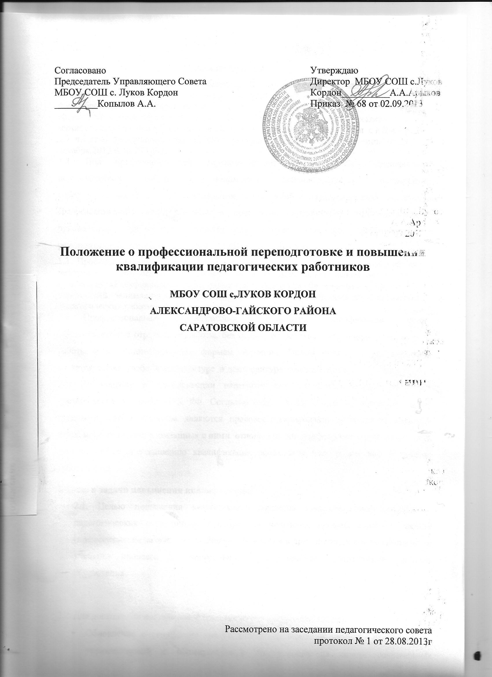

Положение о профессиональной переподготовке и повышении квалификации педагогических работников МБОУ СОШ с.Луков Кордон
1.Общие положения.
1.1.Настоящее Положениео профессиональной переподготовке и повышении квалификации педагогических работников муниципального бюджетного общеобразовательного учреждения средней общеобразовательной школы с.Луков Кордон
Александрово-Гайского муниципального района Саратовской области разработано в соответствии с п.5 ч.3 ст.28, п.7 ч.1 ст.48 Федерального Закона "Об образовании в Российской Федерации"от 29 декабря 2012 г. № 273-ФЗ.
1.2. Под профессиональной переподготовкой и повышением квалификации педагогических работников понимается целенаправленное непрерывное совершенствование их профессиональных компетенций и педагогического мастерства. Профессиональная переподготовка и повышение квалификации педагогических и руководящих работников является необходимым условием эффективной и результативной деятельности МБОУ СОШ с.Луков Кордон.
1.3. Профессиональная переподготовка и повышение квалификации педагогических работников может осуществляться на базе ГАОУ ДПО «Саратовский институт повышения квалификации и переподготовки работников образования» и других учреждений, занимающихся вопросами переподготовки и повышения квалификации педагогических работников.
1.4. Профессиональная переподготовка и повышение квалификации может осуществляться с отрывом от работы, без отрыва от работы, с частичным отрывом от работы и по индивидуальным формам обучения. Видом повышения квалификации является также учеба в аспирантуре и докторантуре, соискательство.
1.5. По вопросу о квалификации педагогических работников следует опираться, прежде всего, на нормы ТК РФ. Согласно статье 1 ТК одной из основных задач трудового законодательства являются правовое регулирование трудовых отношений и иных, непосредственно связанных с ними отношений по профессиональной подготовке, переподготовке и повышению квалификации работников непосредственно у данного работодателя.
2. Цель и задачиповышения квалификации.
2.1. Целью повышения квалификации является удовлетворение потребности педагогических сотрудников в получении новейших профессиональных знаний (предметных, педагогических, общекультурных) и в приобретении опыта организации учебного процесса в соответствии с современными тенденциями развития образования.
2.2. Для достижения поставленной цели решаются следующие задачи:
- Обновление и углубление знаний в области теории и методики преподавания, управленческой и общекультурной деятельности на основе современных достижений науки и культуры, прогрессивных педагогических технологий и передового педагогического опыта.
- Освоение инновационных технологий, форм методов и средств обучения, прогрессивного, отечественного и зарубежного педагогического опыта.
- Моделирование инновационных образовательных процессов.
3. Формы повышения квалификации
3.1. Внешние формы повышения квалификации:
- Проблемные курсы повышения квалификации объемом до 72 часов.
- Системные курсы повышения квалификации объемом 140 часов.
- Курсы профессиональной переподготовки объемом свыше 500 часов.
- Дистанционные курсы повышения квалификации
- Стажировки.
3.2. Внутренние формы повышения квалификации.
Внутренняя форма повышения квалификации - это непрерывная форма обучения, проводимая на базе школы, по программам, разработанным методической службой.
Формы повышения квалификации разнообразны по содержанию, целям и по контингенту слушателей.
3.2.1. Школа педагогического мастерства, работающая по направлениям:
- подготовка молодых специалистов, находящихся в стадии профессионального становления, адаптация молодого педагога, изучение и освоение специфики работы в среднем специальном учебном заведении;
- подготовка всех учителей школы, изучение новых образовательных технологий, знакомство с достижениями российской и зарубежной педагогической науки.
Школа педагогического мастерства работает в очном режиме.
3.2.2 Педагогические чтения, направленные на совершенствование учебно-воспитательного процесса. Проводятся в различных формах: лекции, семинары, «круглые столы», дискуссии, научно-практические конференции и пр. с обязательным приглашением специалистов по тематике чтений.
3.2.3 Тематические заседания методических объединений, направленные на практическое применение педагогических инноваций с учетом специфики конкретных предметов.
3.2.4 Система взаимопосещений уроков, как форма обмена опытом работы среди учителей школы.
3.2.5 Самообразование, как форма повышения квалификации учителей, заинтересованных в совершенствовании своих профессионально значимых качеств. Система самообразования строится на основе индивидуально разработанных педагогами планов, в которых учитываются учебно-методическая цель и основные задачи, стоящие перед коллективом школы.
Повышение квалификации при системе внутренней формы профессионального роста проводится без отрыва от работы.
По каждому виду внутренних семинаров формируются списки педагогов, для которых посещение занятий является обязательным. Участие педагогов во всех видах повышения квалификации учитывается во время проведения Государственной аттестации при присвоении квалификационной категории.
4. Порядок и сроки повышения квалификации.
4.1. Профессиональная переподготовка и повышение квалификации педагогических работников школы является непрерывным процессом и осуществляется в течение всего периода работы в школе.
4.2. Плановое повышение квалификации педагогических работников осуществляется, как правило не реже чем один раз в три года на основе социального заказа с учетом приоритетных направлений развития школы и проблемного поля каждого работника. Периодичность прохождения педагогами повышения квалификации устанавливается работодателем.
4.3. Плановое повышение квалификации не реже чем один раз в три года осуществляется за счет средств бюджета образования при наличии средств на соответствующей статье расходов или при необходимости за счет внебюджетных средств школы.
4.4. Для обеспечения своевременного прохождения повышения квалификации и осуществления контроля над этим процессом методическая служба школы разрабатывает и утверждает на заседаниях педагогического совета долгосрочные и годовые планы прохождения повышения квалификации педагогами.
4.5. При направлении работодателем педагога для повышения квалификации с отрывом от работы за ним сохраняются место работы (должность) и средняя заработная плата по основному месту работы.

5. Процедура организации и документальное сопровождение повышения квалификации
5.1.В соответствии с Планом повышения квалификации в школе ежегодно (в апреле месяце) издается приказ об организации повышения квалификации в следующем учебном году, с указанием вида, формы и темы повышения квалификации педагогических работников.
5.4. По итогам обучения по программам повышения квалификации педагог предоставляет сертификат установленного образца (до 72 часов), удостоверение (от 72 до 100 часов) или свидетельство (от 101 до 500 часов) государственного образца о повышении квалификации, диплом о профессиональной переподготовке (свыше 500 часов), копия которого хранится в личном деле педагога

